Лабораторная работа №1

Тема: Установка инструментария и настройка среды для разработки мобильных приложений.
Цель: научится устанавливать инструментарий и выполнять настройку среды для разработки мобильных приложений.

Теоретические сведения

Xamarin.Forms – это функция Xamarin, популярной платформы для разработки мобильных устройств, которая расширяет платформу разработчиков .NET инструментами и библиотеками для создания мобильных приложений. Xamarin.Forms – это кроссплатформенный фреймворк с открытым исходным кодом от Microsoft для создания приложений для iOS, Android и Windows на базе .NET из единой общей кодовой базы.
Основанный на фреймворке Mono, Xamarin изначально был разработан для создания приложений для мобильных устройств и macOS. После того как в 2016 году платформа была приобретена компанией Microsoft и включена в семейство .NET, сфера ее применения расширилась. Сейчас с помощью Xamarin можно создавать приложения для iOS, Android, Windows (UWP), macOS и Tizen от Samsung. Разновидности iOS и Android также поддерживаются: Apple TV, iOS Watch, iPadOS, Android TV, Android Watch и т.д. Xamarin.Forms – это не просто кроссплатформенная библиотека пользовательского интерфейса, это полноценный фреймворк, включающий все необходимое для создания мобильных приложений. Это кроссплатформенная навигация, API анимации, центр обмена сообщениями и многое другое.
Основы Xamarin.Forms
В самом простом смысле Xamarin.Forms – это фреймворк для создания пользовательских интерфейсов для мобильных приложений. Определение с сайта Xamarin следующее:
Xamarin.Forms – это кроссплатформенный набор инструментов пользовательского интерфейса, который позволяет разработчикам легко создавать нативные макеты пользовательского интерфейса, которые можно использовать совместно на Android, iOS и Windows Phone.
Xamarin.Forms предоставляет 20+ кроссплатформенных элементов управления пользовательским интерфейсом, каждый из которых имеет API, специфичный для Xamarin.Forms, но отображается как его родной аналог для iOS, Android или UWP. Другими словами, элемент управления Xamarin.Forms Label будет отображаться как iOS UILabel.
Возможности Xamarin.Forms.
- Несколько различных макетов страниц – включая навигационную страницу, которая управляет навигационным стеком других страниц. Страница с вкладками, содержащая другие страницы, доступ к которым осуществляется с помощью вкладок, и главная страница с подробной информацией.
- Xamarin.Forms предоставляет средства для компоновки элементов управления на страницах с помощью так называемых макетов, включая Stack, Grid, Absolute и Relative.
- Механизм привязки – свойство класса может быть «привязано» к свойству элемента управления, например, свойство Text для Label. Уже одно это значительно ускоряет время разработки.
- Отправка сообщений через класс MessagingCenter, позволяющий различным классам и компонентам общаться, ничего не зная друг о друге.
- Существует множество утилит для доступа к базовым проектам платформы, чтобы разработчик мог добавить специфический для платформы функционал в основной или общий проект Xamarin.Forms.
- Класс DependencyService – одна из таких утилит, указатель служб, который позволяет приложениям Xamarin.Forms вызывать собственные функции платформы из общего кода.
- Эффекты – это средство, с помощью которого вы можете создавать небольшие специфические для платформы изменения пользовательского интерфейса элементов управления и применять их в общем проекте.
- Пользовательские рендереры (Custom Renders) позволяют полностью контролировать отображение элемента управления в Xamarin.Forms, таким образом вы можете добавить любой дополнительный внешний вид или функциональность, которая вам может понадобиться.

Практическая часть

- Установите MS Visual Studio Community Edition. Если у вас уже установлена MS Visual Studio Community Edition, то откройте файл инсталляции. И нажмите кнопку «Изменить».

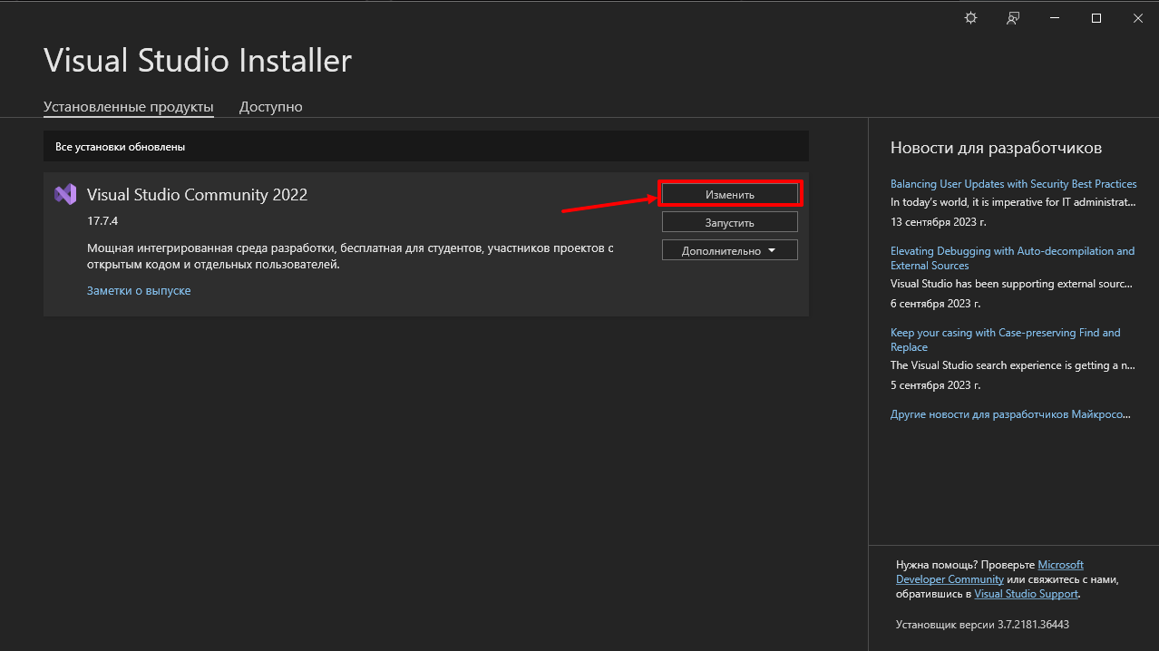

- В окне «Изменение» выберите «Разработка мобильных приложений на .NET». Нажмите кнопку «Изменить» или «Установить».
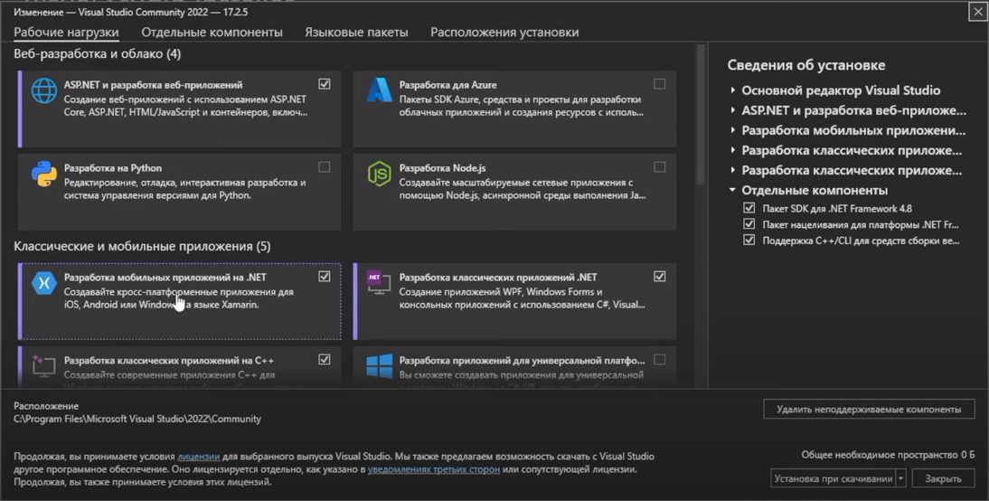

В случае если нету вышепоказанного компонента, перейдите на вкладку «Отдельные компоненты» и в поисковой строке введите «Xamarin», а затем выберите этот компонент. Нажмите кнопку «Изменить» или «Установить».
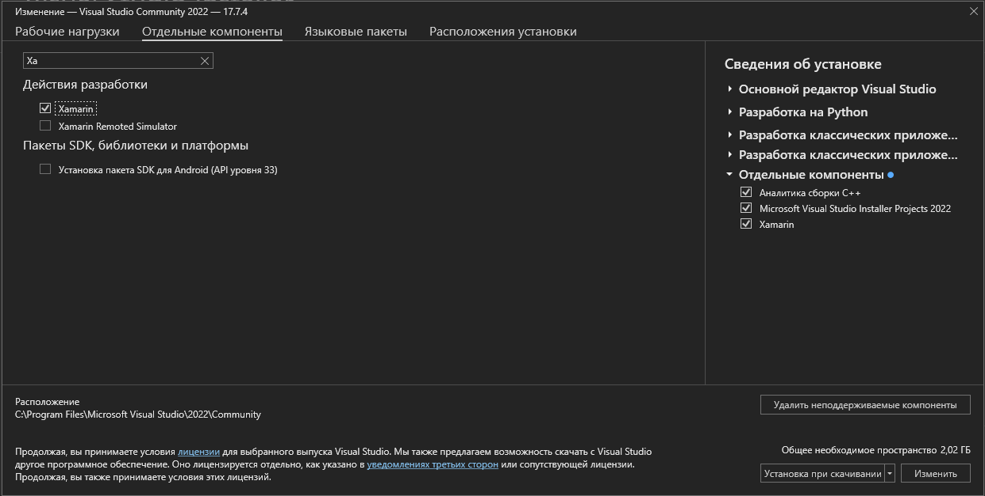

- После установки нажмите кнопку «Запустить».
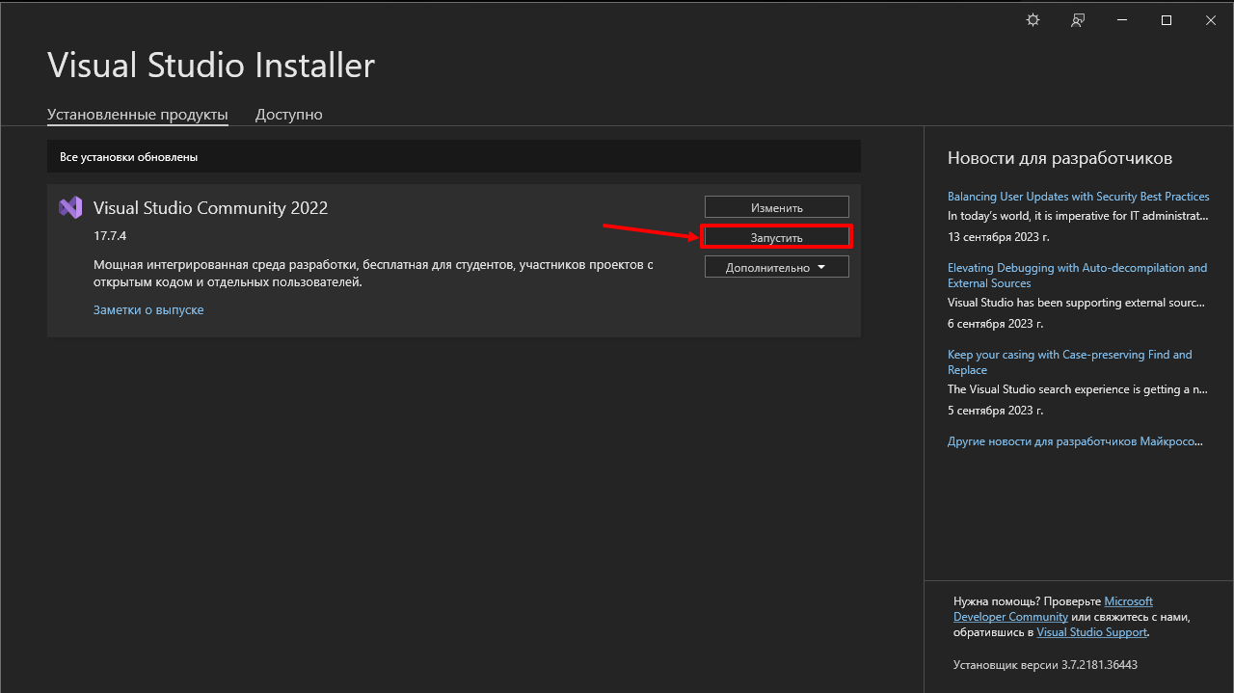

- Далее нажмите кнопку «Создание проекта». В списке шаблонов проекта выберите «Мобильное приложение (Xamarin.Forms)». Нажмите «Далее».
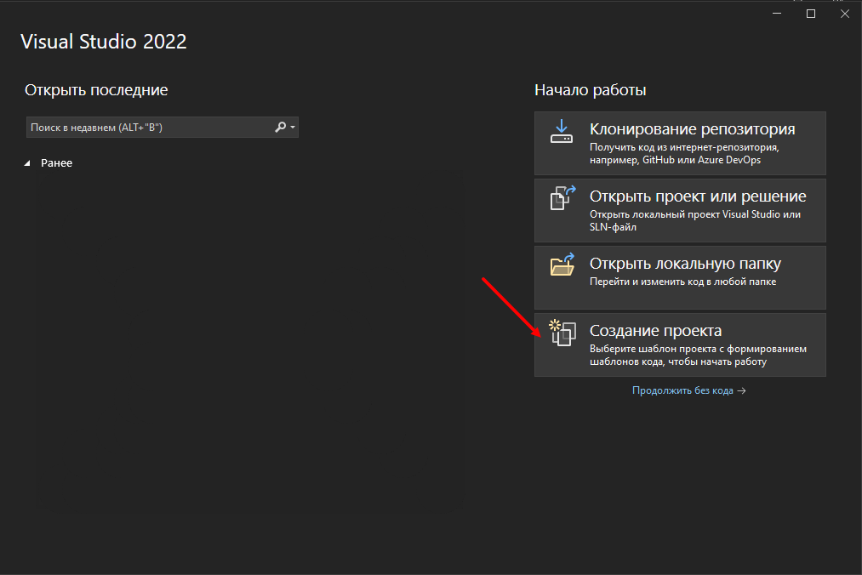

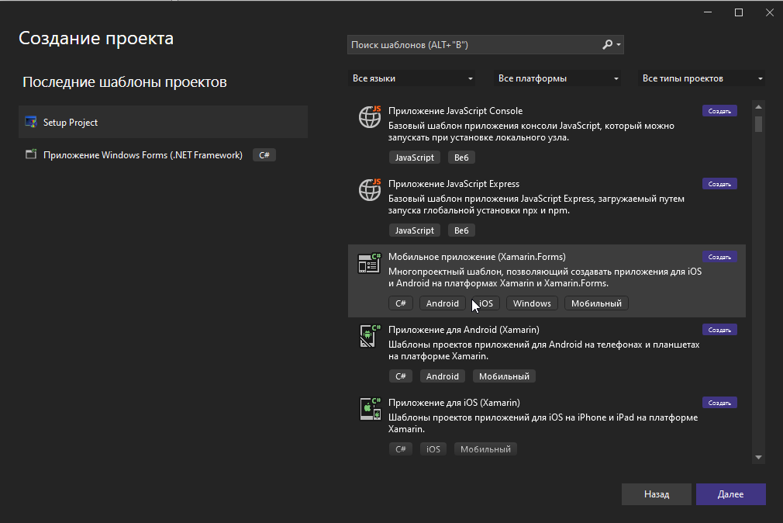

- В окне «Настроить новый проект» можно выбрать название проекта, его расположение и имя решения. Нажмите кнопку «Создать».
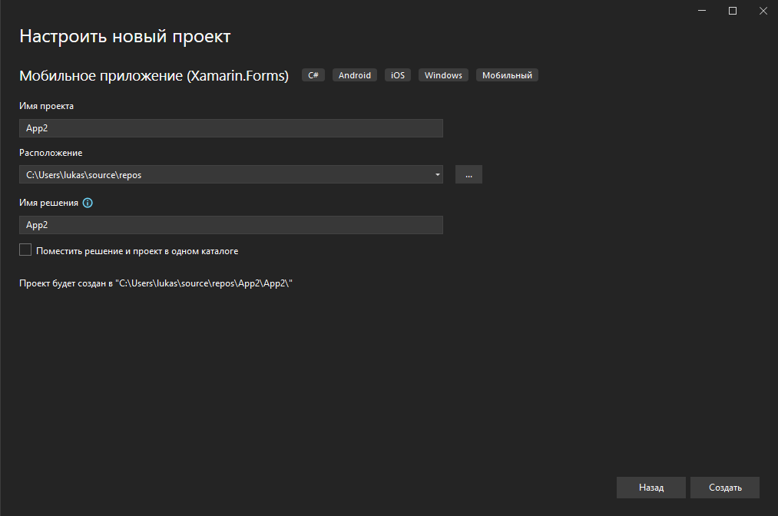
- В следующем окне вы можете выбрать шаблоны приложения. Можно выбрать переход по разделам через боковое меню или через вкладки. Выберите шаблон «Пустой». Затем нажмите «Создать».
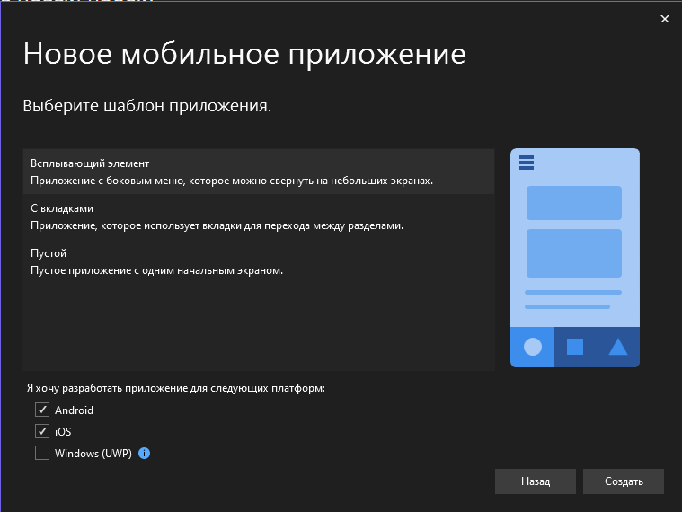

7. После запуска проекта через некоторое время появится окно в котором нажмите кнопку «Принять». Это окно принятия условий лицензии для установки пакета SDK для Android.
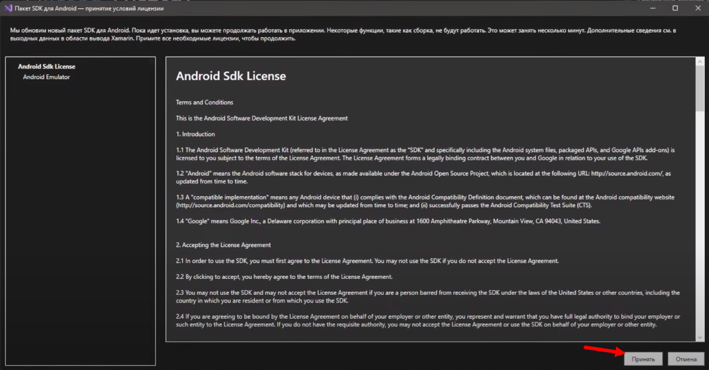

8. Следующим шагом будет добавление эмулятора Android. Откройте «Диспетчер устройств Android…» как это показано на рисунке ниже.
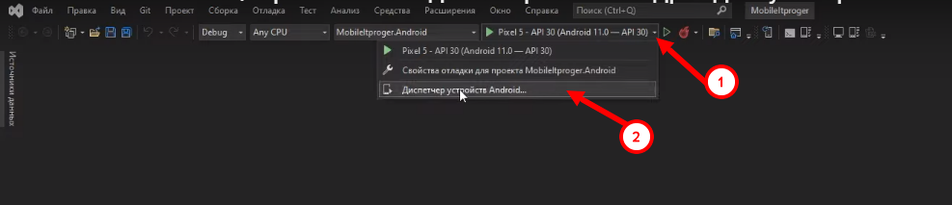

9. В открывшемся окне нажмите кнопку «New».
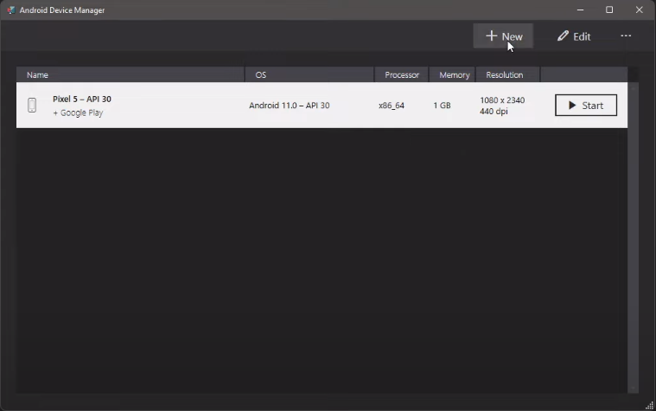

10. Далее появится окно создания устройства. Левой части окна можно выбрать название устройства, на какой базе будет создано устройство (какой смартфон будет использоваться в качестве эмулятора). Так же можно выбрать разрядность ОС и версию Android. Посредине окна расположены свойства, в которых можно указать дополнительные параметры устройства. Далее нажмите кнопку «Создать» (Create).
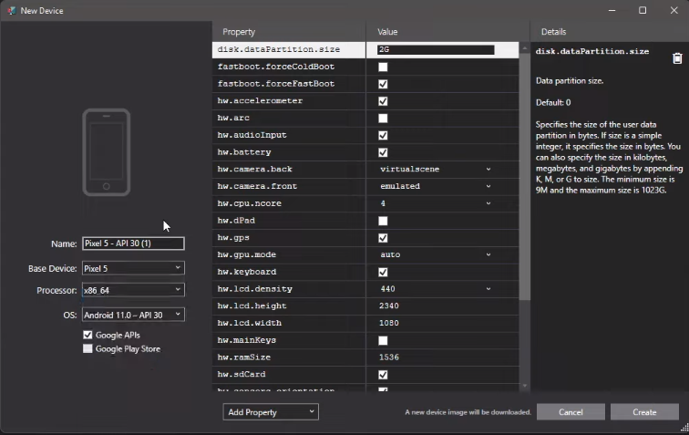

11. Устройство создано. Закройте окно «Диспетчера устройств Android».
12. Для запуска эмулятора дополнительно потребуется драйвер Hyper-V. Для его установки откройте меню пуск и в поисковой строке введите «OptionalFeatures», откройте его. В открывшемся окне в поисковой строке введите «Hyper» и нажмите на кнопку «Другие компоненты Windows».
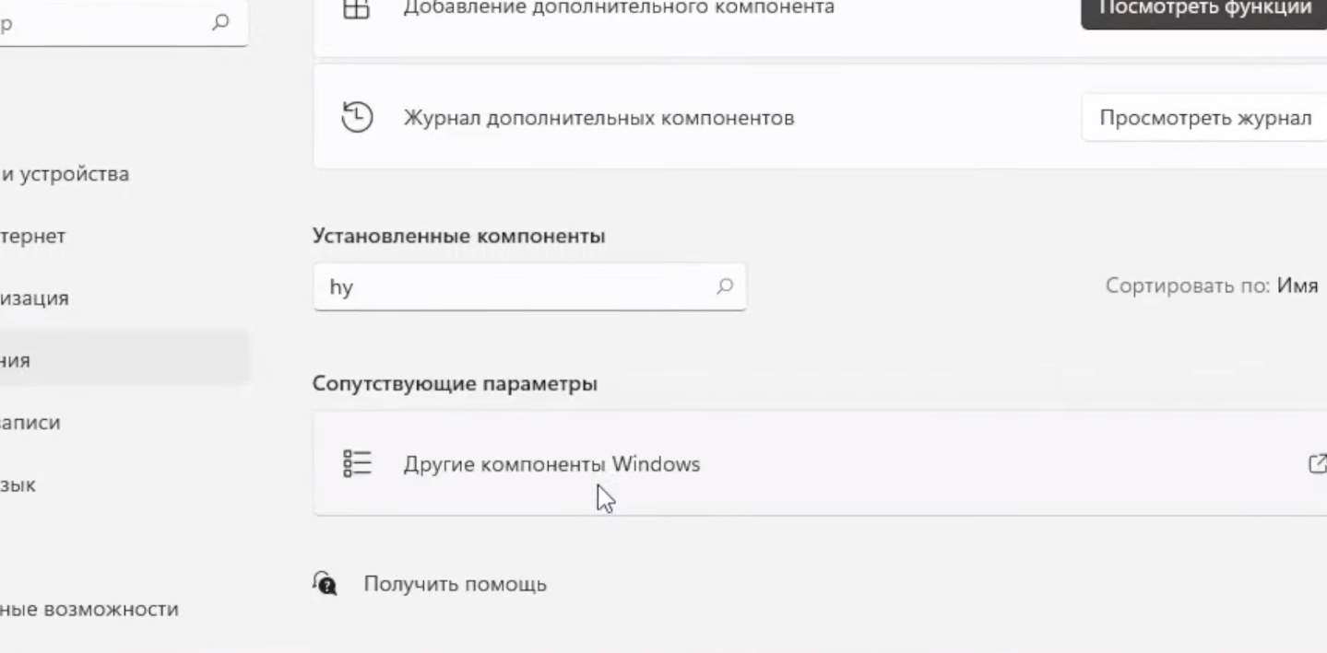

13. В окне «Компоненты Windows» найдите «Hyper-V» и «Платформа виртуальной машины» и поставьте галочки, чтобы добавить их. Нажмите «ОК». После потребуется перезапуск компьютера.
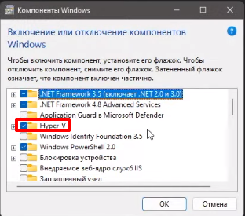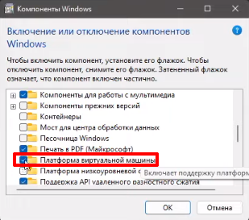

Решение проекта состоит из трех проектов: главного, проекта под Android и проекта по iOS.
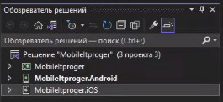

Контрольные вопросы
- Что такое «Xamarin.Forms»?
- Какие функции выполняет «Xamarin.Forms»?
- Возможности «Xamarin.Forms».

